TECNICA PARA LA RESOLUCIÓN DE PROBLEMAS CON EL APOYO DEL COMPUTADOR:

PASOS:

1. **Análisis y clasificación del enunciado del problema en sus elementos**

|  |  |  |
| --- | --- | --- |
| **Elemento** | **Valor** | |
| Captura de Datos | Suma de los números pares comprendidos entre 2 y 100 |  |
| SNP |  |
| R_SNP |  |
|  |  |
|  |  |
|  |  |
|  |  |
| Operaciones Aritméticas  Preguntas  Observaciones |  | |
|  | |
|  | |
|  | |
|  |  |
|  |  |
|  |  |
|  |  |
|  | |
|  | |
|  | |
|  | |

1. **Diagrama Entrada – Proceso – Salida**

Entradas Procesos Salidas

R_SNP= R_SNP+SNP

Resultado de Suma de N. Positivos(R_SNP)

Suma de N. Positivos(SNP)

? ? ? ? ?

1. **Análisis de Procesos Aritméticos**

|  |
| --- |
| SNP= SNP+2 |
| R_SNP= R_SNP+SNP |
|  |

1. **Diseño Interfaz Hombre – Máquina**

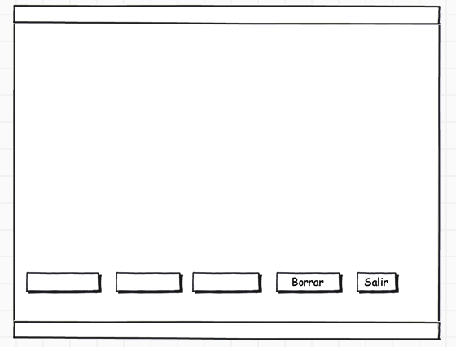

**SUMA DE PARES**

**Sumar**

**Check**

**Restar**

1. **Algoritmos**

|  |  |
| --- | --- |
| **Paso** | **Descripción** |
| 0 | Inicio |
| 1 | Escribir SNP= (Serie de números positivos) |
| 2 | Escribir R_SNP= (Resultado serie de números positivos) |
| 3 | Repetir SNP= SNP+2 Hasta que SNP=98 |
| 4 | Escribir R_SNP = R_SNP + SNP |
| 5 | Leer SNP= (Números pares obtenidos) |
| 6 | Leer R_SNP= (Suma de todos los N. Pares) |
| 7 | Fin |
|  |  |
|  |  |
|  |  |

1. **Tabla de Datos**

|  |  |  |  |  |  |  |  |  |
| --- | --- | --- | --- | --- | --- | --- | --- | --- |
| **Identificador** | **Tipo** | **TipoDato** | **Valor Inicial** | **Ambito** | | | **Observaciones** | **Documentación** |
| E | P | S |
| SNP |  | Entero | 0 | E | P |  |  | Variable a sumar +2 |
| R_SNP |  | Entero | 0 | E | P | S |  | Variable en el que se obtendrá el resultado de la suma de los números pares |
|  |  |  |  |  |  |  |  |  |
|  |  |  |  |  |  |  |  |  |
|  |  |  |  |  |  |  |  |  |

1. **Tabla de Expresiones Aritméticas y Computacionales**

|  |  |
| --- | --- |
| **Expresiones Aritméticas** | **Expresiones Computacionales** |
| SNP= SNP+2 | SNP ”Suma de N. Positivos” = (SNP+2) |
| R_SNP= R_SNP+SNP | R_SNP= ” Resultado de suma de N. Positivos” = (R_SNP+SNP) |
|  |  |
|  |  |
|  |  |
|  |  |
|  |  |
|  |  |

1. **Diagrama de Flujo de Datos**

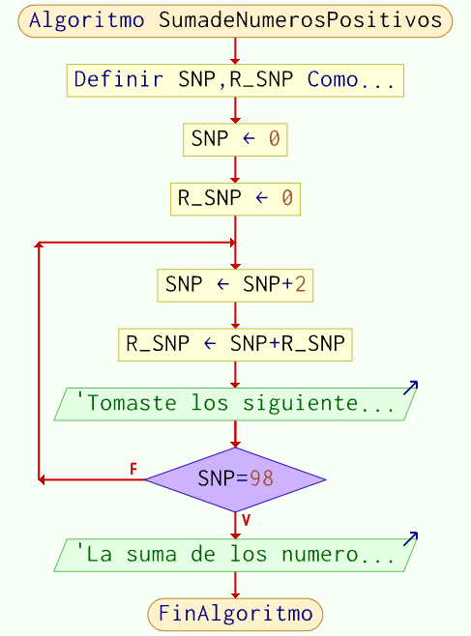

1. **Prueba de Escritorio**

|  |  |  |  |  |  |  |  |  |  |
| --- | --- | --- | --- | --- | --- | --- | --- | --- | --- |
|  | **Variables y/o Constante** | | | | | | **Salidas** | |  |
| SNP | R_SNP |  |  |  |  | **Calculo Manual** | **Salida Algoritmo** | **Estado** |
| **Inicialización** | 0.0 | 0.0 |  |  |  |  | 0.0 | 0.0 | 0.0 |
| **Paso *1*** | 0.0+ | 0.0 |  |  |  |  | 0.0+ | 0.0+ | RC |
| **Paso *2*** | 0.0+ | 0.0+ |  |  |  |  | 0.0+ | 0.0+ | RC |
| **Paso *3*** |  |  |  |  |  |  |  |  |  |
| **Paso *4*** |  |  |  |  |  |  |  |  |  |
| **Paso *5*** |  |  |  |  |  |  |  |  |  |
| **Paso *6*** |  |  |  |  |  |  |  |  |  |
| **Paso *7*** |  |  |  |  |  |  |  |  |  |
| **Paso *8*** |  |  |  |  |  |  |  |  |  |
| **Paso *9*** |  |  |  |  |  |  |  |  |  |
| **Paso *10*** |  |  |  |  |  |  |  |  |  |
| **Paso *n*** |  |  |  |  |  |  |  |  |  |

1. **Pseudocódigo**

**/\***

**Información del Programa: Nombre de Archivos:**

**Diagrama de Flujo de Datos:** sumaNumeros.dfd

**Intefaz:** formularioPrincipal.png **Pseudocódigo:** sumaNumeros.txt **Proyecto Java:** proyectoSumaNumeros

**Ubicación:** D:\Proyectos\java\sumaNumeros

**Descripción:**

En este proyecto se capturan por teclado dos números enteros y se realizan tres funcionalidades (Sumar, Borrar y Salir)

**Autor:**

Carlos Betancourt Correa

**Version:**

1.0

**Fecha:**

Junio 15 de 2011

*/

**Modulo Principal**

**// Área de Declaración e inicialización de Variables:**

|  |  |  |  |  |  |  |  |  |  |
| --- | --- | --- | --- | --- | --- | --- | --- | --- | --- |
| **Numérico** | | | | **Texto** | | | | **Boolean** | |
| **Real** | | **Entero** | | **Cadena** | | **Char** | | **Booleam** | |
| **Identificador** | **Vlr Inicial** | **Identificador** | **Vlr Inicial** | **Identificador** | **Vlr Inicial** | **Identificador** | **Vlr Inicial** | **Identificador** | **Vlr Inicial** |
|  |  |  |  |  |  |  |  |  |  |
|  |  |  |  |  |  |  |  |  |  |
|  |  |  |  |  |  |  |  |  |  |
|  |  |  |  |  |  |  |  |  |  |
|  |  |  |  |  |  |  |  |  |  |
|  |  |  |  |  |  |  |  |  |  |
|  |  |  |  |  |  |  |  |  |  |
|  |  |  |  |  |  |  |  |  |  |
|  |  |  |  |  |  |  |  |  |  |

**// Entradas Leer (**Identificador**)** - **Procesar - Escribir (**Identificador**)** ;

**Fin_Modulo_Principal**